«НАЦИОНАЛЬНЫЙ ИССЛЕДОВАТЕЛЬСКИЙ УНИВЕРСИТЕТ «МОСКОВСКИЙ ЭНЕРГЕТИЧЕСКИЙ ИНСТИТУТ»
Кафедра квантовых технологий

ОТЧЁТ
ПО ПРАКТИЧЕСКОМУ ЗАДАНИЮ №1
«УСТРОЙСТВО ЦИФРОВОЙ
ДЕМОДУЛЯЦИИ РАДИОСИГНАЛОВ»
по курсу
«ПРОСТРАНСТВЕННО-ВРЕМЕННАЯ ОБРАБОТКА СИГНАЛОВ»

Студент: Евсинейкин С.И.
Вариант: №5
Группа: ЭР-21-22
Преподаватель: Шимкин П.Е.

Москва 2026

Исходные данные
Таблица 1 – Исходные данные
Наименование параметра | Значение
Промежуточная частота входного сигнала, $f_{с}$, МГц | 180,1
Количество бит АЦП, $n_{a}$ | 10
Частота дискретизации АЦП, $f_{s}$, МГц | 150
Количество бит ЦГ, $n_{g}$ | 10
Центральная частота ЦГ, $f_{G}$, МГц | 180

- Восстановление схемы устройства в соответствии с структурой кода.
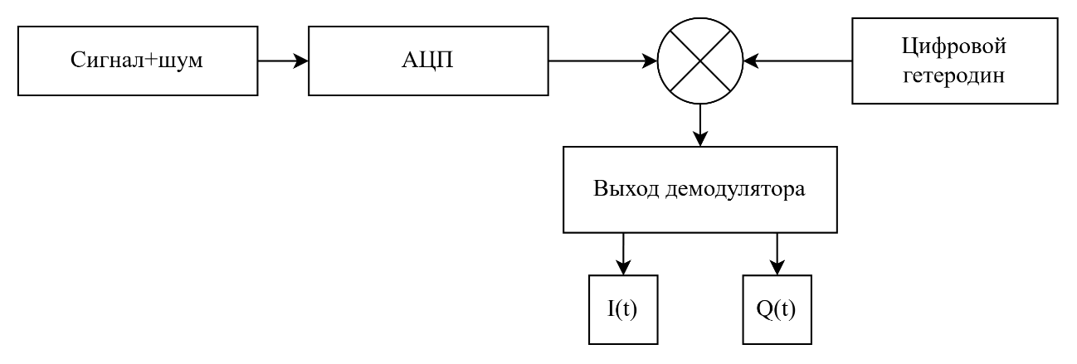
Рисунок 1 - Структурная схема
- Функциональное и математическое описание устройства.
Входное воздействие описывается суммой гармонического сигнала и аддитивного белого гауссовского шума:
$$\begin{aligned}x\left(t\right)=A sin\left(2πf_{c}t\right)+ n\left(t\right),\#\left(1\right)\end{aligned}$$
где $A$ – амплитуда сигнала, $f_{c}$ – частота сигнала, $n(t)$ – АБГШ.
Далее сигнал поступает на аналого-цифровой преобразователь. В АЦП выполняются дискретизация по времени с частотой $f_{s}$ и квантование полученных отсчётов с разрядностью $n_{a}$. После АЦП сигнал принимает вид:
$$\begin{aligned}x\left[k\right]= Q_{n_{a}}\left(x\left(\frac{k}{f_{s}}\right)\right), k = 0, 1, …, N-1, \#\left(2\right)\end{aligned}$$
где $f_{s}$– частота дискретизации, $n_{a}$ – разрядность АЦП, $N$ – количество отсчётов.
Также в схеме используется цифровой гетеродин (ЦГ). Он формирует комплексное гармоническое колебание частотой $f_{g}$ с разрядностью $n_{g}$:
$$\begin{aligned}s_{NCO}\left[k\right]= e^{-j2πf_{g}\frac{k}{f_{s}}} = cos\left(2π\frac{f_{g}}{f_{s}}k\right)- j sin\left(2π\frac{f_{g}}{f_{s}}k\right). \#\left(3\right)\end{aligned}$$
Процесс демодуляции заключается в перемножении сигнала АЦП (2) с комплексным сигналом гетеродина (3):
$$\begin{aligned}y\left[k\right]= x\left[k\right]· s_{NCO}\left[k\right]= I\left[k\right]- jQ\left[k\right], \#\left(4\right)\end{aligned}$$
состоящий из синфазной $I$ и квадратурной $Q$ компонент. Они определяются выражениями:
$$\begin{aligned}I\left[k\right]= x\left[k\right]∙cos\left(2π\frac{f_{g}}{f_{s}}k\right).\#\left(5\right)\end{aligned}$$
$$\begin{aligned}Q\left[k\right]= x\left[k\right]∙sin\left(2π\frac{f_{g}}{f_{s}}k\right). \#\left(6\right)\end{aligned}$$
Соответственно, действительная часть выходного комплексного сигнала соответствует синфазному каналу $I$, а мнимая часть – квадратурному каналу $Q$.
- Результаты имитационного моделирования устройства п. 2.
Рисунок 2 - Сигнал на входе АЦП
Рисунок 3 - Спектр сигнала на входе АЦП

Рисунок 4 - Сигнал на выходе АЦП
Рисунок 5 - Спектр сигнала на выходе АЦП
Рисунок 6 - Сигнал на выходе ЦГ
Рисунок 7 - Спектр сигнала на выходе ЦГ
Рисунок 8 - Сигнал на выходе демодулятора
Рисунок 9 - Спектр сигнала на выходе демодулятора
До АЦП спектр содержит симметричные гармонические составляющие, находящиеся на ±30.1 МГц – это дискретные образы исходной частоты 180.1 МГц при $f_{s}$ = 150 МГц (рисунок 3).
После квантования основная частота сохраняется, но появляются дополнительные дискретные составляющие (рисунок 5).
Спектр комплексного NCO имеет основную гармонику, расположенную примерно на -30 МГц (рисунок 7).
После демодуляции разностная составляющая находится на +0.101 МГц, что соответствует отстройке в 0,1 МГц. Также наблюдается составляющая около -60.1 МГц, связанная с суммарным произведением при комплексном перемножении (рисунок 9).

- Результаты имитационного моделирования устройства п. 3.
Исследуем зависимости амплитудных побочных спектральных составляющих, возникающих в спектре сигнала на выходе демодулятора при варьировании количества бит цифрового гетеродина от 2 до 12.
Рисунок 10 - Спектр на выходе демодулятора при $n_{g}= 2$

Рисунок 11 - Спектр на выходе демодулятора при $n_{g}= 6$
Рисунок 12 - Спектр на выходе демодулятора при $n_{g}= 12$
Из графиков спектра на выходе демодулятора при различных значениях количества бит цифрового гетеродина (рисунки 10–12) видно, что при увеличении разрядности $n_{g}$ уменьшается ошибка квантования его квадратур и снижается уровень паразитных спектральных составляющих.
- Результаты имитационного моделирования устройства п. 4.
Исследуем зависимости амплитудных побочных спектральных составляющих, возникающих в спектре сигнала на выходе демодулятора при варьировании параметров амплитудных и фазовых искажений. Рассмотрим различные случаи, а именно отсутствие амплитудных искажений, отсутствие фазовых искажение и присутствие обоих видов искажения.
Рисунок 13 - Спектр на выходе демодулятора с амплитудным искажением $amv=10$ и отсутствием фазового искажения
Рисунок 14 - Спектр на выходе демодулятора с фазовым искажением $pmv=10$ и отсутствием амплитудного искажения
Рисунок 15 - Спектр на выходе демодулятора с совместным искажением $amv=pmv=10$
При отсутствии искажений (рисунок 9) гармоническая составляющая расположенная на -0.099 МГц сильно подавлена, при добавлении рассогласования по фазе или амплитуде уровень составляющей растет, так, например, разница между основной (0.101 МГц) и зеркальной (-0.099 МГц) гармоникой при добавление амплитудных искажений (рисунок 13) составляет приблизительно 5.7 дБ. При добавление фазовых искажений (рисунок 14) разница составляет 21.1 дБ, а при совместных искажениях (рисунок 15) приблизительно 5.6 дБ, то есть можно сделать вывод о том, что больше влияют амплитудные искажения. При выбранных значениях $amv=10 дБ$ и $pmv=10°$ уровень зеркальной составляющей определяется в основном амплитудным небалансом, а добавление к нему фазового искажения изменяет разность менее чем на 0.2 дБ. Это объясняется тем, что мощности зеркальных составляющих, вызванных амплитудным и фазовым небалансом квадратур, складываются.

Выводы
В ходе выполнения практического задания восстановили и исследовали модель устройства цифровой демодуляции радиосигналов, включающая в себя АЦП, цифровой гетеродин (ЦГ) и формирование квадратурной и синфазной составляющей, путем перемножения сигнала с АЦП и ЦГ.
Наблюдали, что до АЦП спектр содержит симметричные гармонические составляющие, находящиеся на ±30.1 МГц – дискретные образы исходной частоты 180.1 МГц при $f_{s}$ = 150 МГц. После квантования основная частота сохраняется, но появляются дополнительные дискретные составляющие. Спектр комплексного NCO имеет основную гармонику, расположенную примерно на -30 МГц. После демодуляции разностная составляющая находится на +0.101 МГц, что соответствует отстройке в 0,1 МГц. Также наблюдается составляющая около -60.1 МГц, связанная с суммарным произведением при комплексном перемножении.
Далее рассмотрели зависимости амплитудных побочных спектральных составляющих, возникающих в спектре сигнала на выходе демодулятора при варьировании количества бит цифрового гетеродина от 2 до 12, и сделали вывод о том, что при увеличении $n_{g}$ уменьшается ошибка квантования его квадратур и снижается уровень паразитных спектральных составляющих.
Исследование влияние амплитудных и фазовых искажений и сделали вывод, что при рассогласовании происходит увеличение зеркальной составляющей находящаяся на частоте -0.099 МГц.

